**Практическая работа 5.**

**Тема:** Знакомство с Use-Case и диаграммой классов.

**Цель:** Научится правильно описывать субъектов в Информационной Системе через диаграмму классов.

**Вариант-19**

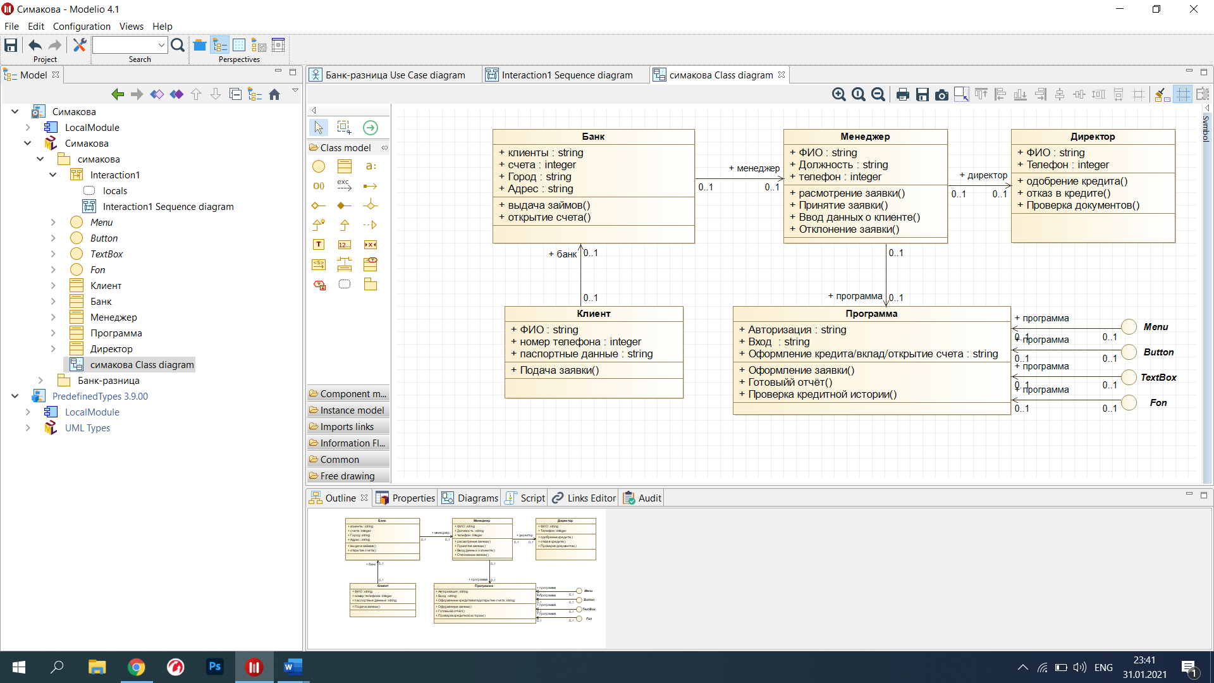

**Вывод:** Я научилась правильно описывать субъектов в Информационной Системе через диаграмму классов.